**使用手冊**

**一、啟動方式：**

Window

1. 開啟xampp ，並把Apache 和 MySQL 開啟（Start），成功開啟後會是綠色
2. 開啟Vscode ，並檢視是否停留在檔案final.py上，若非：
   1. 上方選單選擇檔案->開啟資料夾，找到存放的資料夾並點選
   2. 左方檔案選單點擊final.py
3. 按下右上角啟動的符號，稍待片刻後程式啟動。

Mac

1. 開啟xampp，並在Manager Servers的選單下，點擊Start all
2. 開啟exe檔，位置於dist內

**二、新增資料表**

1. 盡量使用.csv匯入，避免檔案出錯，內部只需有一行Ordernum
2. 開啟localhost，方法如下：
   1. 在網頁瀏覽器鍵入localhost進入畫面
   2. Mac 可在Xampp Welcome選單下點選Go to Application
   3. Win 點選xampp 左方選單Netstat
3. 點選左方test 資料庫

1. 點選匯入，並點選執行
   1. 必須點選圖中選項Graphical user interface, text, application, email

      Description automatically generated
2. 點選到匯入的資料表
3. 在結構選單下，執行增加1個欄位
4. 名稱輸入timestamp，類型選擇DOUBLE，按下儲存

**三、修改資料表名稱**

1. 點選欲修改的資料表
2. 點選操作選單
3. 在『移動資料表到 (資料庫.資料表)』輸入修改名稱
4. 點選執行

資料表名稱規範

第一場B107

第二場 B1081

第三場 B1082

第四場 B109

**四、修改欄位名稱**

1. 點選欲修改的資料表
2. 點選結構選單
3. 點擊欲修改欄位的修改按鍵
4. 在名稱位置輸入修改內容

欄位規範

Ordernum

Timestamp

**五、新增單筆資料**

1. 點選欲新增的資料表
2. 點選sql選單
3. 點選下方INSERT按鈕
4. 輸入欲新增資料，圖中框內分別填入訂單編號與時間，若未知時間請填入0，[]請刪除。

**六、修改單筆資料**

1. 點選欲修改的資料表
2. 點選sql選單
3. 點選下方UPDATE按鈕
4. 輸入欲修改資料，紅框內分別填入訂單編號與時間，若未知時間請填入0，[]請刪除，綠框為條件，舉例 `Ordernum`=訂單編號

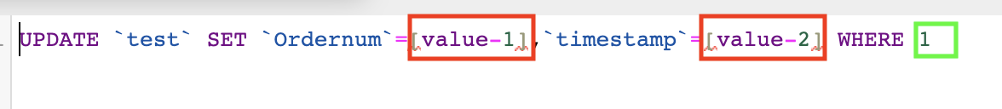

**七、刪除單筆資料**

1. 點選欲刪除的資料表
2. 點選sql選單
3. 點選下方DELETE按鈕
4. 輸入欲刪除資料條件，綠框為條件，舉例 `Ordernum`=訂單編號